ACORDO DE COOPERAÇÃO TÉCNICA E CIENTÍFICA
Proposta de Trabalho

Desenvolvimento de ferramentas para a gestão de segurança de barragens

- Objetivo
Desenvolver ferramentas tecnológicas para gestão de segurança de barragens através do desenvolvimento de metodologias e automatização do sistema de instrumentação geotécnica das barragens e elaboração e implementação de planos de ação de emergência.

- Justificativa
A oferta de água está diretamente associada à segurança das infraestruturas que a viabilizam, tais como estações de bombeamento, adutoras, canais e barragens. No que concerne à segurança de barragens esta temática envolve preocupações, em especial, por parte da população que vive no seu entorno e daquelas que dependem do funcionamento adequado das estruturas para garantir suas atividades domésticas e econômicas.
As preocupações estão relacionadas com um conjunto de problemas que vão desde a deterioração, a falta de manutenção, a possibilidade de rupturas, a ocorrência de acidentes, a ocupação inadequada de áreas à jusante, etc., problemas estes que podem acarretar perda de vidas humanas, destruição de propriedades e infraestruturas, degradação ambiental e impactos socioeconômicos a longo prazo, consequências sociais e psicológicas, dentre outras.
Diante do exposto, a Lei nº 12.334, de 20 de setembro de 2010 (modificada pela Lei nº 14.066, de 30 de setembro de 2020), estabeleceu a Política Nacional de Segurança de Barragens (PNSB) e definiu atribuições e formas de controle necessárias para assegurar as condições de segurança das barragens.
A gestão da segurança dessas estruturas é fundamental para garantir de forma adequada e segura a oferta de água, na medida em que as mesmas estão submetidas a riscos de naturezas diversas - hidrológicos, hidráulicos, geotécnicos, eletromecânicos e operacionais, dentre outros - que demandam ações pautadas, não apenas na gestão integrada dos recursos hídricos, mas, sobretudo, na gestão de riscos.
Neste contexto, o monitoramento das barragens através de instrumentação geotécnica e inspeções constitui uma ferramenta importante para a detecção de deficiências em potencial, que poderão conduzir a problemas graves de comportamento ou mesmo a ruptura da barragem.
A instrumentação de barragens é designada como o conjunto de dispositivos instalados nas estruturas e em suas fundações objetivando monitorar seu desempenho através de medições de parâmetros, cujos resultados, devidamente analisados e interpretados, servirão para avaliar suas condições de segurança.
Desta forma, um monitoramento geotécnico eficiente é indispensável em termos de segurança de barragens, visto que nenhuma estrutura está imune ao risco de falha.
Entretanto, é evidente que o foco da segurança de barragens não deve abranger apenas aspectos relacionados com a segurança estrutural e operacional da barragem. As consequências do rompimento de qualquer barragem devem ser analisadas com o objetivo de determinar regras operacionais dos reservatórios, planos de evacuação da população e critérios para a ocupação das áreas que podem ser atingidas em caso de acidentes.
A Política Nacional de Segurança de Barragens estabelece como um de seus instrumentos o Plano de Segurança de Barragem, o qual em seu sexto volume apresenta o Plano de Ação de Emergência (PAE). O PAE é de elaboração obrigatória do empreendedor para as barragens classificadas como de médio e alto dano potencial associado ou alto risco, sendo este a critério do órgão fiscalizador.
O PAE é um documento que deve ser adaptado à fase de vida da obra, às circunstâncias de operação e às suas condições de segurança. É, por isso, um documento datado que deve ser periodicamente revisado, nomeadamente, sempre que haja alterações dos dados dos intervenientes e, ainda, na sequência da realização de exercícios de teste ou da ocorrência de situações de emergência, que justifiquem alterações ao plano (ANA, 2016).

- Barragens da Cogerh
O estado do Ceará situa-se na região Nordeste do Brasil e apresenta uma área de 148.826 km², com cerca de 87% do seu território inserido no semiárido brasileiro, no qual dentre os aspectos climáticos se destacam elevadas temperaturas médias, irregularidade de chuvas, e escassez com longos períodos de estiagem.
Com esse histórico, culturalmente a região ao longo dos anos desenvolveu a política de açudagem. Nesse contexto, a Companhia de Gestão dos Recursos Hídricos (Cogerh), é responsável pelo gerenciamento e disciplinamento dos recursos hídricos no estado. Através gerenciamento de 157 reservatórios, sendo 89 destes empreendimentos da Cogerh e os demais empreendimento do Departamento Nacional de Obras Contra a Seca (DNOCS) e municípios. Neste projeto pretende-se utilizar as barragens empreendimentos da Cogerh como área de estudo.

Figura 1 - Estado do Ceará, com suas Regiões Hidrográficas e reservatórios monitorados pela Cogerh (Fonte: Gesin, Cogerh)
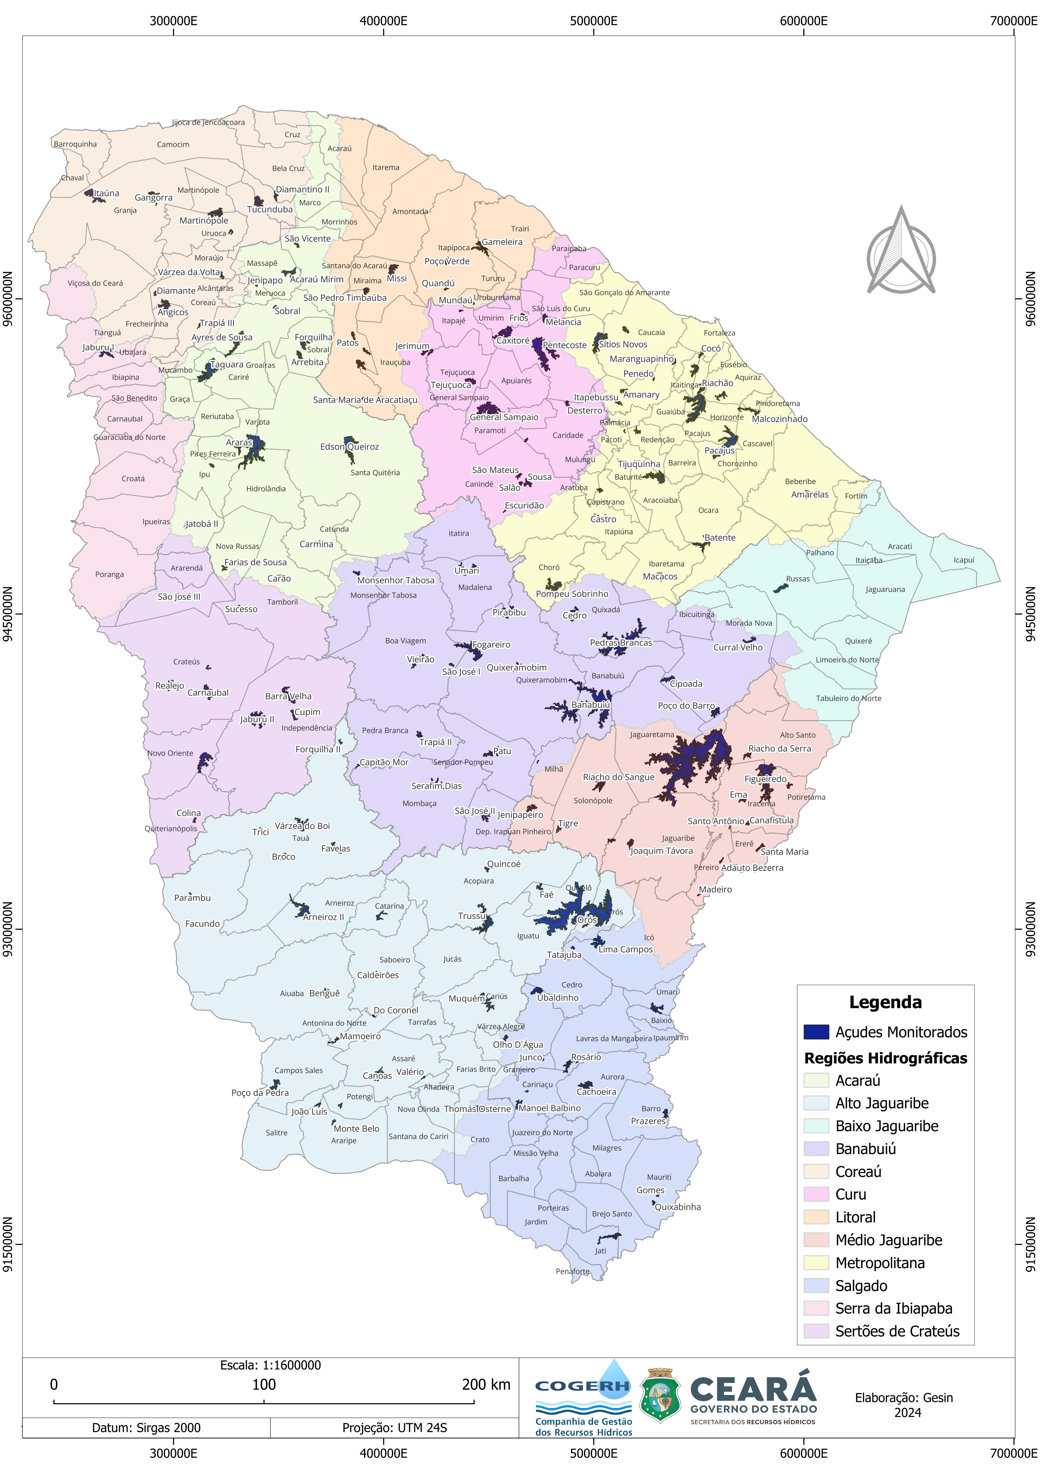

- Instrumentação Geotécnica
A Lei Federal 12.334 de 20 de setembro de 2010 confere, em seu art. 17º, ao empreendedor da barragem a responsabilidade legal pela segurança da estrutura, cabendo-lhe o desenvolvimento de ações para garanti-la.
A supervisão do desempenho estrutural dos maciços de terra-enrocamento e das estruturas de concreto de uma barragem, através de instrumentação de auscultação e de inspeções “in situ”, constitui elementos chaves para a detecção de deficiências em potencial, que poderão conduzir a problemas graves de comportamento ou mesmo a ruptura da barragem. Se uma condição de alerta for detectada bem antes da ruptura da barragem, será possível rebaixar o reservatório ou tomar medidas corretivas para sanar o problema. Se o alerta vier muito tardiamente, para permitir a implementação de obras de recuperação, poderá haver apenas tempo para a evacuação das pessoas residentes a jusante.
Sendo, portanto, um mecanismo de medição de parâmetros de modo contínuo, a instrumentação se insere, junto a realização de inspeções visuais, no procedimento de monitoramento de segurança de uma barragem, ação designada sob responsabilidade do empreendedor da barragem.
Nesse sentido, a efetiva coleta de dados provenientes da instrumentação de barragens e suas fundações, bem como a análise periódica dessas informações, com base em seus valores de controle estabelecidos, são fundamentais para predição ou detecção de eventuais anomalias, contribuindo para o desenvolvimento assertivo de ações providenciais e redução do risco da estrutura.
Dentre as 89 barragens em que a Cogerh é empreendedora, apenas 23 estruturas possuem instrumentação geotécnica. Cabe ressaltar que se tratam de instrumentos com leitura manual e constituem-se especificamente de piezômetros, medidores de nível de água, medidores de vazão de percolação e marcos de recalque.
A Gerência de Segurança e Infraestrutura (GESIN), ligada a Diretoria de Operações da Companhia, é o setor responsável pela segurança das barragens. A GESIN busca o avanço na gestão de segurança de suas barragens com o desenvolvimento do sistema de auscultação.
Buscando avançar nesse sentido, é interesse da Companhia o desenvolvimento de um sistema de instrumentação geotécnica automatizado para as barragens, bem como a instrumentação de novas estruturas. Uma vez que a segurança de uma barragem está intimamente ligada à qualidade das medições realizadas e à eficiência de um plano de instrumentação.

- Plano de Ação de Emergência

As barragens induzem riscos e, em caso de acidente, podem gerar efeitos e consequências graves. Quando tais situações ocorrem, é necessário atenuar as consequências, sendo fundamental socorrer as pessoas e proteger os bens em perigo. A Lei nº 12.334/2010, estipula, como um dos instrumentos desta política, a elaboração do Plano de Segurança da Barragem, que deve em determinados casos, conter o PAE.
O PAE é um documento formal, a ser elaborado pelo Empreendedor, no qual deverão ser estabelecidas as ações a serem executadas pelo mesmo em caso de situação de emergência, bem como identificados os agentes a serem notificados dessa ocorrência (Art. 12 da Lei nº 12.334/2010).
O PAE deverá contemplar, pelo menos: i) identificação e análise das possíveis situações de emergência; ii) procedimentos para identificação e notificação de mau funcionamento ou de condições potenciais de ruptura da barragem; iii) procedimentos preventivos e corretivos a serem adotados em situações de emergência, com indicação do responsável pela ação; e iv) estratégia e meio de divulgação e alerta para as comunidades potencialmente afetadas em situação de emergência (Art. 12 da Lei 12.334/2010).
No PAE deverá estar definida a Zona de Autossalvamento (ZAS), ou seja, a região a jusante da barragem em que se considera não haver tempo suficiente para uma intervenção das autoridades competentes em caso de acidente.
Na Cogerh apenas quatro barragens possuem Plano de Ação de Emergência e apenas um destes encontra-se em implementação. Os PAEs existentes foram desenvolvidos através de contratação de empresa especializada. Porém, cabe ressaltar que, 85 barragens da Cogerh ainda não possuem PAE e que todas estão classificadas com Dano Potencial Associado ALTO, ou seja, em caso de ruptura há uma potencial perda de vidas.
Desta forma, neste projeto pretende-se estabelecer um procedimento para desenvolvimento de um plano de ação de emergência para barragens que contemple desde a identificação da situação de emergência a resposta.
A gestão da emergência é efetuada em função do nível de resposta, que é a convenção utilizada para graduar as situações que podem comprometer a segurança da barragem e ocupações a jusante e ativar um processo de emergência na barragem (ANA, 2016). Neste contexto, a resposta à situação de emergência exigirá também o acionamento de um sistema de notificação e alerta.
No contexto do PAE, o objetivo dos sistemas de notificação e alerta é o de avisar os intervenientes e decisores principais das ações de emergência e, quando se revelar necessário, alertar a população em risco na ZAS. Desta forma, ainda como parte integrante do PAE, deverá ser desenvolvida uma metodologia para notificação e alerta para situações emergenciais em barragens que contemple a estrutura organizacional do empreendedor e os agentes externos, como Defesa Civil.
Os sistemas de notificação e de alerta compreendem a especificação dos indivíduos e entidades a notificar e a definição de um conjunto de meios de comunicação cuja instalação e manutenção os permita conservar em condições confiáveis e eficazes (ANA, 2016).
Para avaliar os danos no vale a jusante é necessário determinar as zonas que vão ficar inundadas pela cheia provocada pela ruptura da barragem, afetando a população, instalações, infraestruturas e ambiente. Trata-se de um estudo que se baseia, essencialmente, na simulação da cheia induzida (ANA, 2016).
O estudo de ruptura é etapa fundamental no desenvolvimento da segurança de barragens, uma vez que será o relatório técnico de embasamento para a elaboração dos Planos de Ação de Emergência (PAE), permitindo a geração dos mapas de inundação para a identificação das áreas de risco, que visam a preservação da vida, do meio e da economia do vale a jusante de empreendimentos.
Em geral são usados nesta avaliação modelos hidrodinâmicos. A modelagem hidrodinâmica consiste no processo de propagação da cheia ao longo do vale a jusante e do processo de formação da cheia, compreendendo o desenvolvimento da brecha de ruptura e o hidrograma efluente da mesma.
Neste contexto, na preparação para emergência pretende-se definir as estratégias gerais para elaboração dos PAEs. Inicialmente, será realizado um levantamento de dados (aquisição de imagens, dados hidrometeorológicos e dados geotécnicos). Neste segmento, serão elaborados sistemas de monitoramento (hidrológico e geotécnico) e alerta precoce, estratégias para análise da informação e resposta, estudo dos cenários de ruptura de barragens, caracterização das Zonas de Autossalvamento (ZAS) e de Segurança Secundária (ZSS).
Também será alvo deste trabalho o desenvolvimento de uma metodologia para implementação do PAE considerando a estrutura organizacional da Cogerh e os agentes envolvido em situações emergenciais.

- Resultados esperados
Com o desenvolvimento deste projeto pretende-se obter avanços significativos na gestão de segurança de barragens. Desta forma, os resultados esperados para projeto são:
- Sistema automatizado de instrumentação geotécnica para barragens;
- Procedimento metodológico para sistema de monitoramento para barragens a partir da instrumentação;
- Desenvolver metodologia para estabelecimento do Plano de Ação de Emergência para barragens;
- Procedimento para sistema de alerta e comunicação com a sociedade;
- Desenvolvimento de metodologia para implementação do Plano de Ação de Emergência.

